麦当劳（沙面店）
第 1 名 · 综合指数 66 分 · 入选通道：榜单 · 荔湾区 沙面岛
数据采集日期：2026-10-24 | 个人研究用途整理

基本信息
项目 | 内容
门店全称 | 麦当劳（沙面店）
别名 / 平台写法 | 高德登记名「麦当劳(沙面分店)」；平台亦写作沙面分店 / 胜利宾馆店
地址 | 荔湾区沙面大街 54 号胜利宾馆首层北面厅（店面朝沙面三街一侧，沙面三街 3 号）
地址备注 | 高德登记的「沙面大街 54 号」即胜利宾馆；探店报道写作「沙面三街 3 号」，是同一处建筑的临街门面。
行政区 / 商圈 | 荔湾区 / 沙面岛
高德评分 | 4.9
高德榜单表现 | 快餐简餐榜·白领 第 1；汉堡快餐榜·白领 第 1；麦当劳榜·家庭 第 1；麦当劳榜·白领 第 2
开业 / 成立时间 | 2020-01-23 开业（探店报道口径）；工商登记成立日期 2019-12-04
时间来源 | ★ 第三方探店报道 + 工商登记信息
面积 | 未公开（探店口径：店内空间不大）
座位数 | 未公开
店型 / 官方身份 | 拥有广州最大的落地金拱门 M 招牌；沙面欧式复古门店，社交平台长期热门打卡点
营业时间 | 08:00–22:00（电话邦 / 点评口径）；Trip.com 记为 07:00–22:00，存在差异
电话 | 020-88501302
交通 | 地铁 1 / 6 号线黄沙站 E 口，步行约 500 米；沙面岛北侧入口桥头

综合指数（满分 100）
维度 | 得分 | 满分 | 说明
A 高德榜单表现 | 40 | 40 | 上榜次数 + 最好名次
B 门店规模 | 6 | 20 | 面积 + 座位数
C 商圈能级 | 20 | 20 | 地标 20 / 一级 15 / 区域中心 11 / 成熟社区 7 / 城郊 3
D 官方身份 | 0 | 20 | 旗舰、首发、里程碑店型
合计 | 66 | 100 | 含推定项：面积/座位

门店与空间
- 面积 / 座位：未公开（探店口径：店内空间不大）；未公开
- 店型与身份：拥有广州最大的落地金拱门 M 招牌；沙面欧式复古门店，社交平台长期热门打卡点
- 营业时间：08:00–22:00（电话邦 / 点评口径）；Trip.com 记为 07:00–22:00，存在差异
- 怎么去：地铁 1 / 6 号线黄沙站 E 口，步行约 500 米；沙面岛北侧入口桥头

实拍
共 12 张，来源：网易号探店稿《这么复古的麦当劳，怎么能用来吃呢…》（网易号（用户上传））。版权归原作者 / 品牌方所有。

外立面 / 门头（EXT）
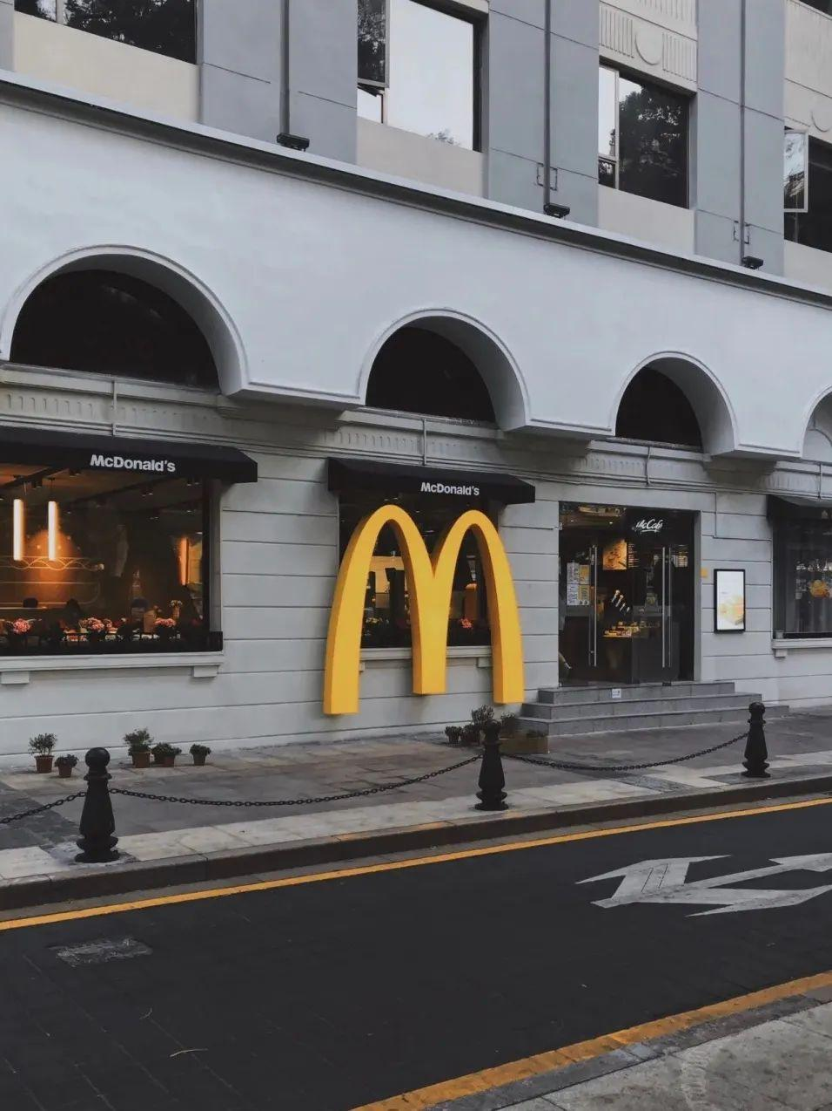
01_沙面_EXT_01.jpg
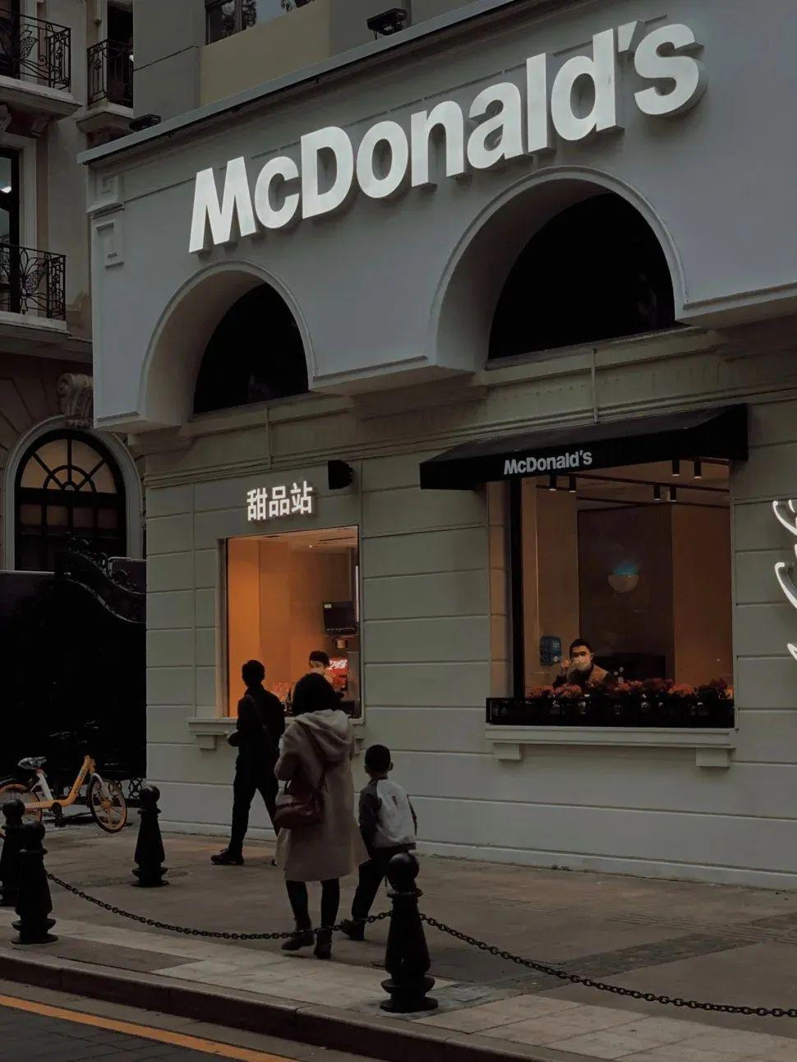
01_沙面_EXT_02.jpg
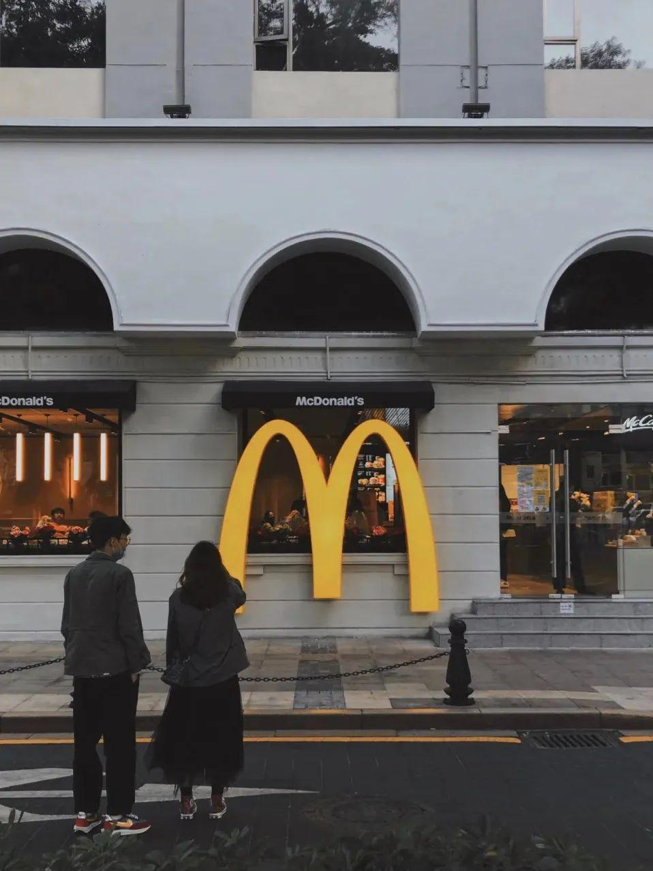
01_沙面_EXT_03.jpg
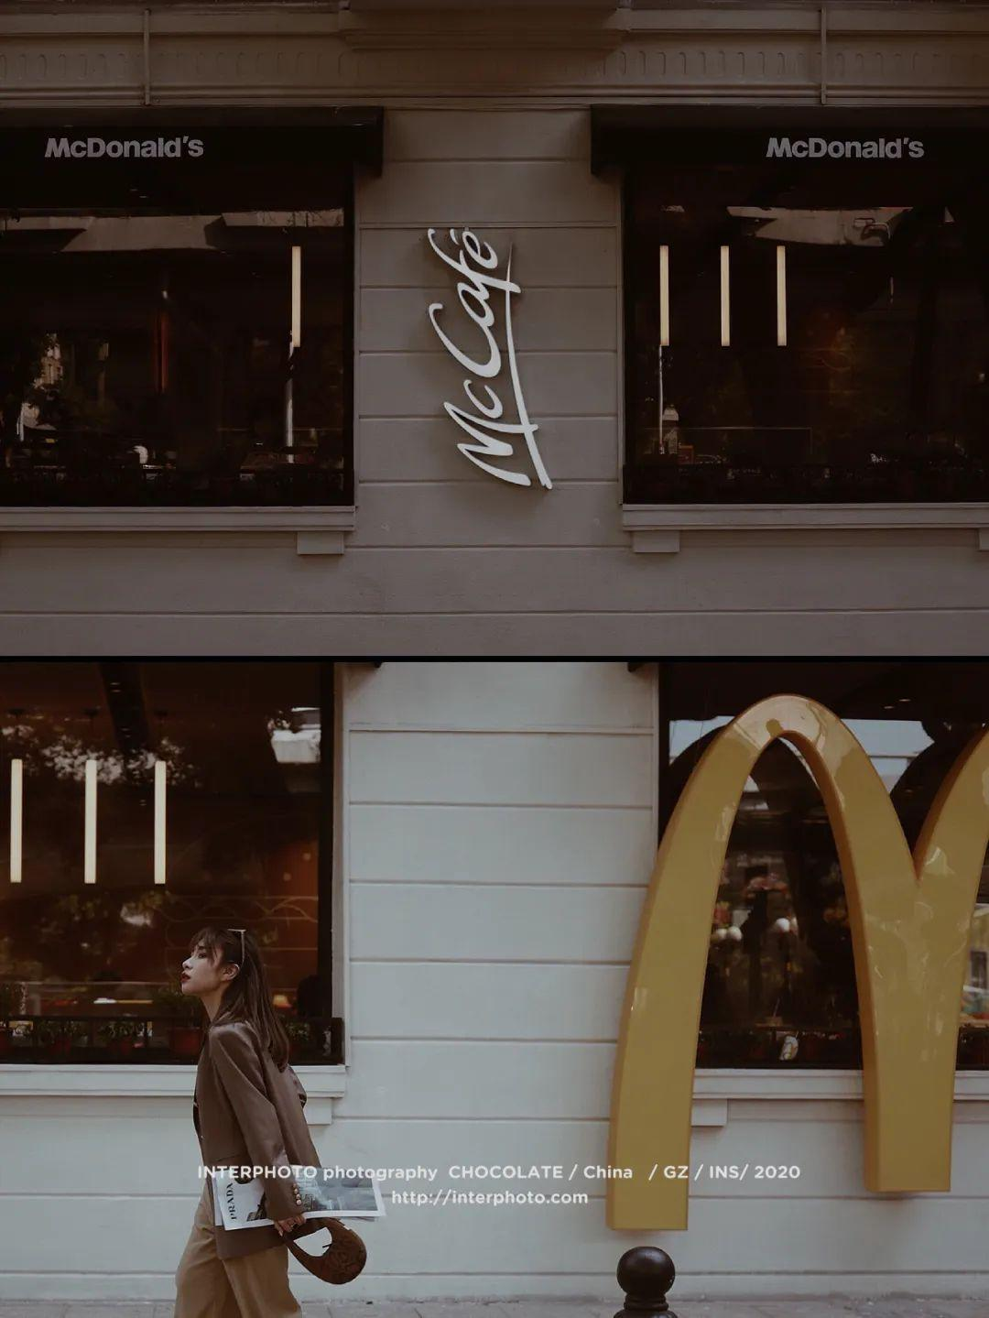
01_沙面_EXT_04.jpg
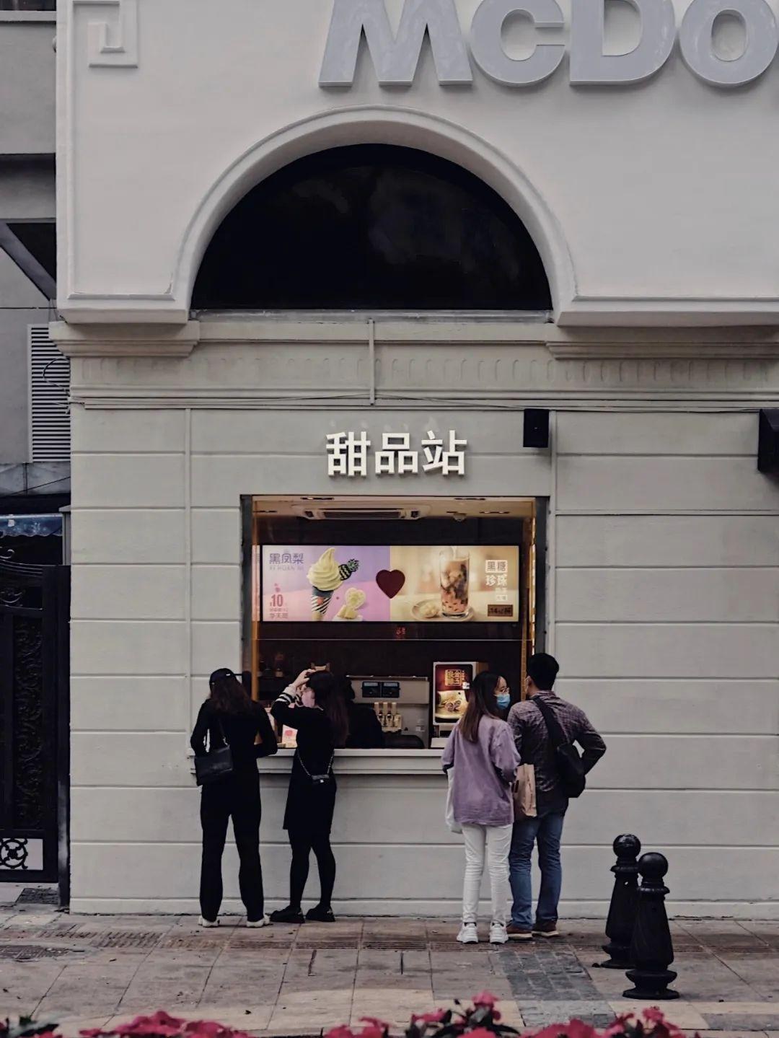
01_沙面_EXT_05.jpg

点餐前台 / 甜品站（CNT）
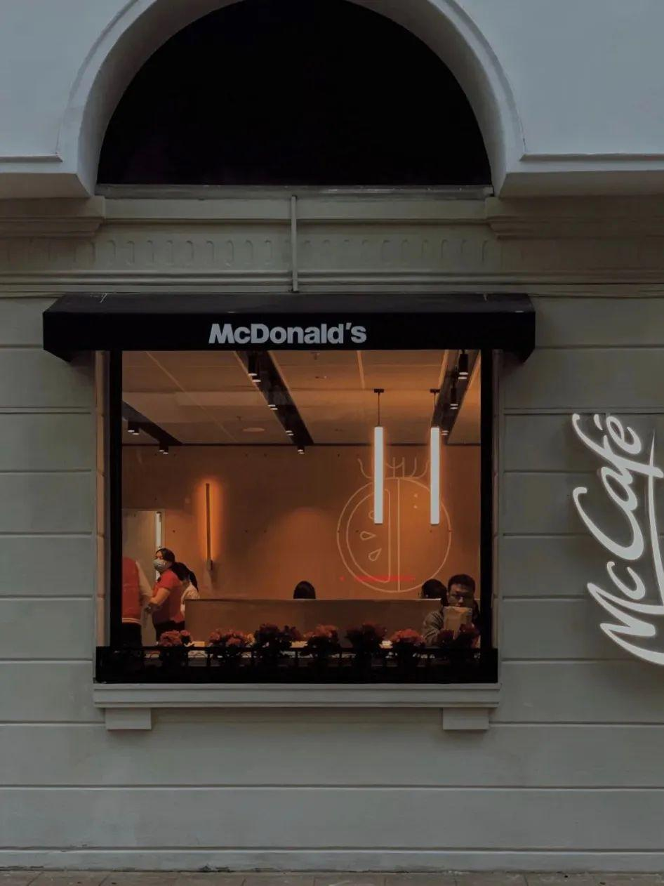
01_沙面_CNT_01.jpg
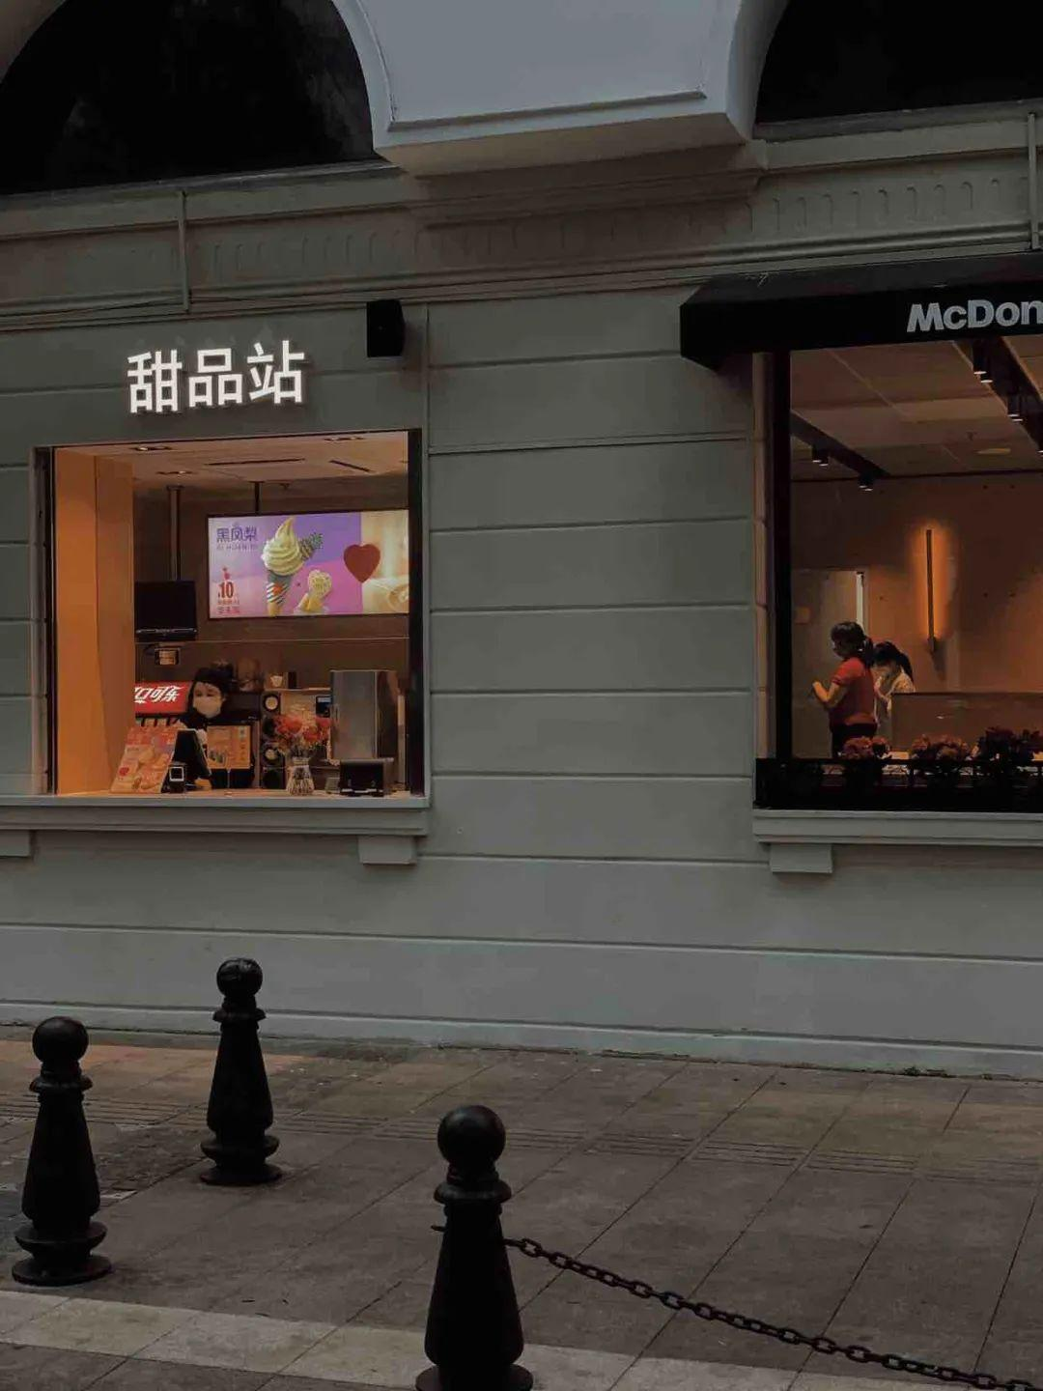
01_沙面_CNT_02.jpg

招牌细节 / 品牌元素（SIGN）
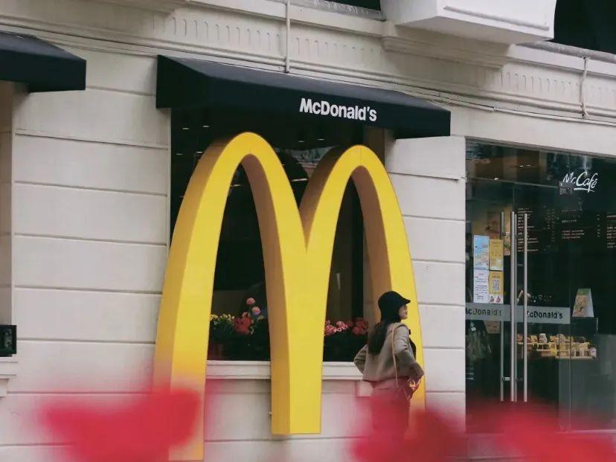
01_沙面_SIGN_01.jpg
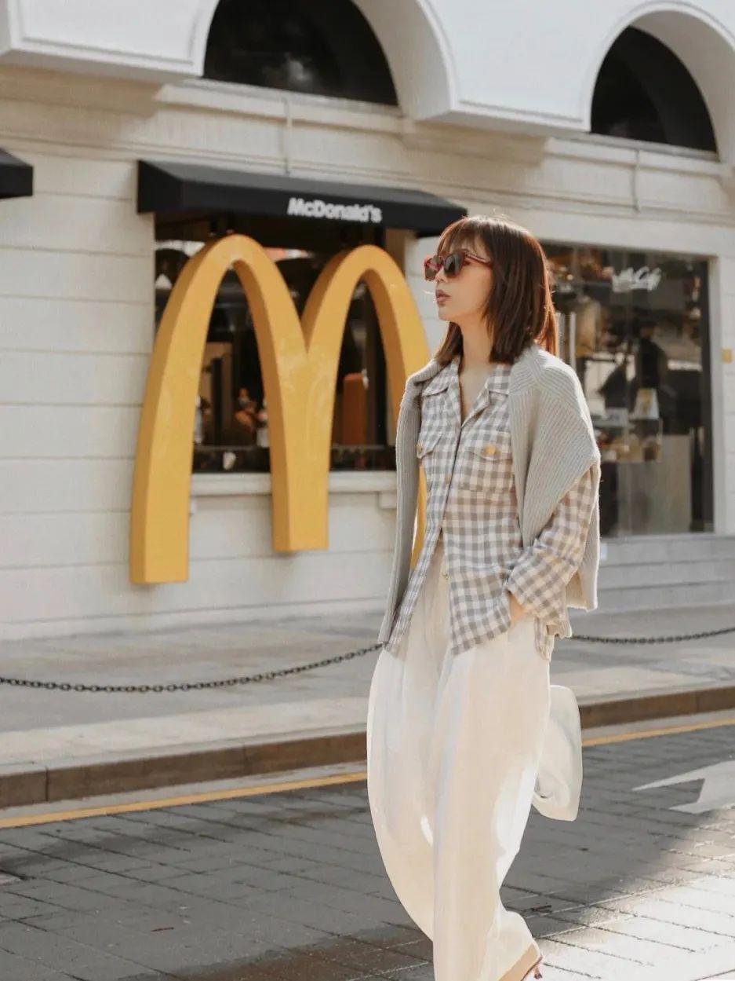
01_沙面_SIGN_02.jpg
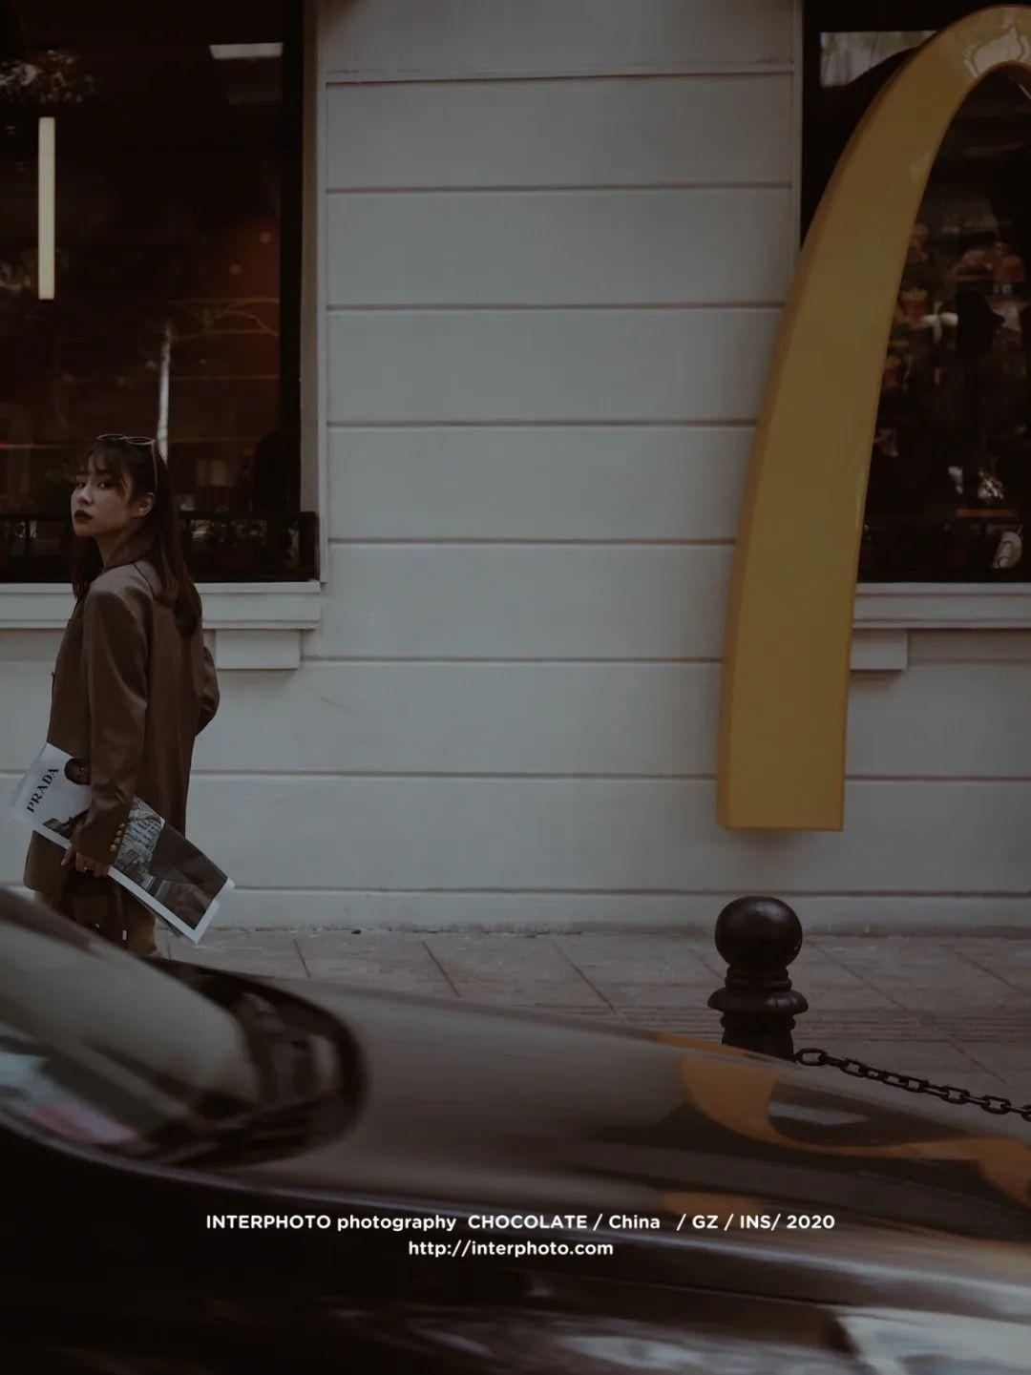
01_沙面_SIGN_03.jpg
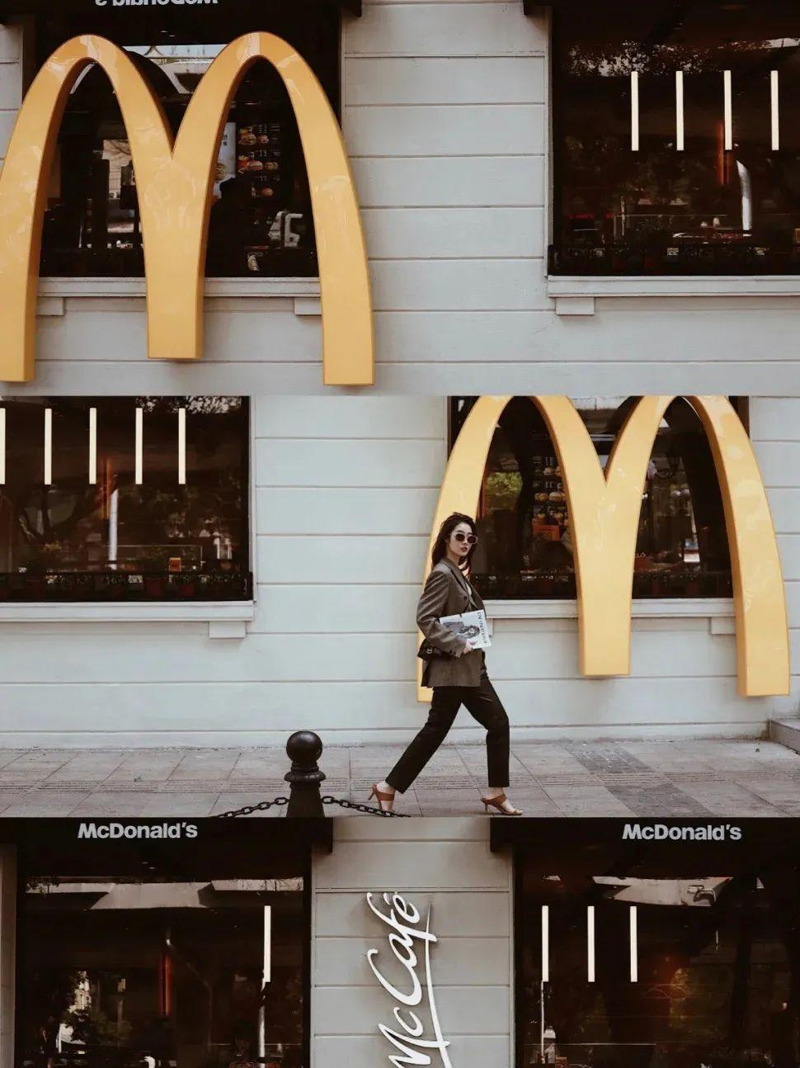
01_沙面_SIGN_04.jpg

周边环境（ENV）
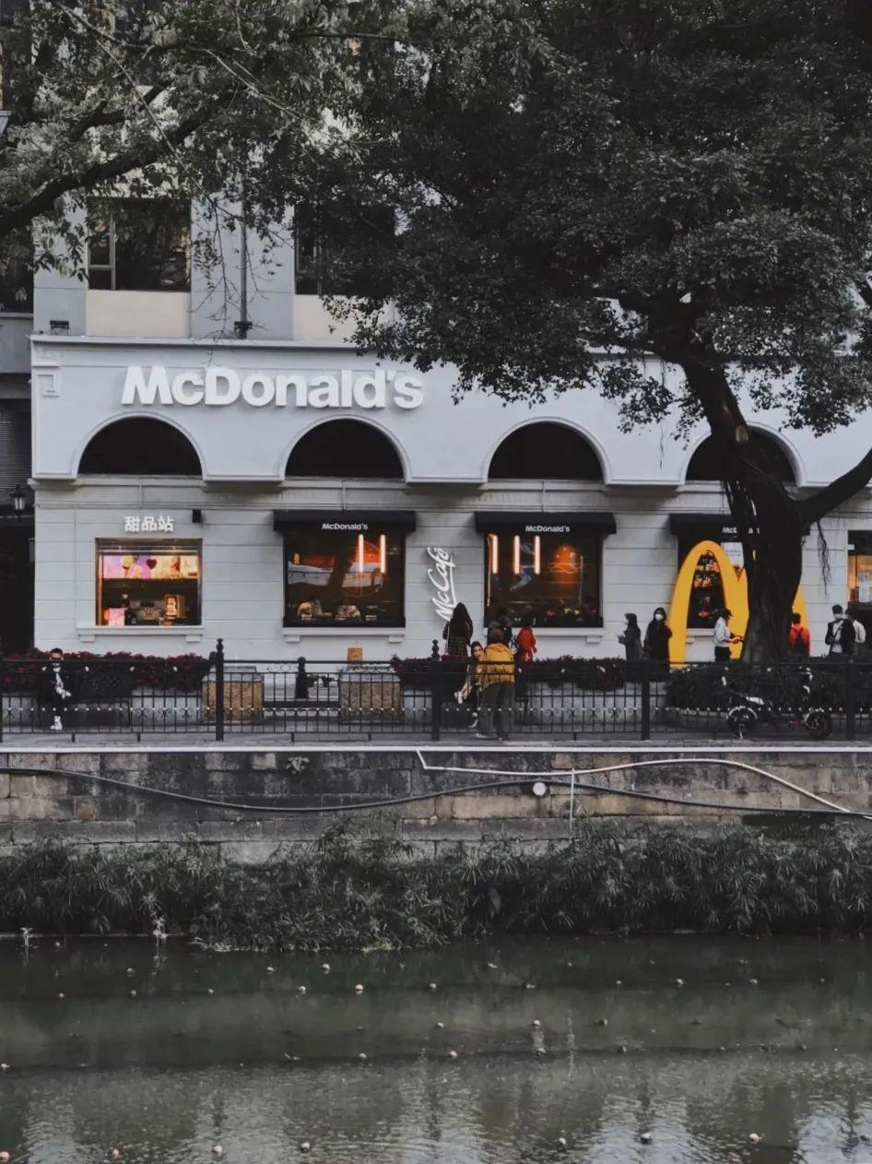
01_沙面_ENV_01.jpg
该店暂未找到公开可下载的：座位区、儿童区 实拍。

照片来源与出处
· 大众点评（门店页 / 用户相册）：https://www.dianping.com/review/240300543
· 携程攻略（沙面店，含实拍评价）：https://hk.trip.com/restaurant/china/guangzhou/detail/city-81982772
· 网易号探店稿（本文照片出处）：https://www.163.com/dy/article/F7T10MAK05421ZTT.html
· 搜狐探店稿（同店另一组实拍）：https://www.sohu.com/a/382236522_391256
· 本店照片原始出处：网易号探店稿《这么复古的麦当劳，怎么能用来吃呢…》（https://www.163.com/dy/article/F7T10MAK05421ZTT.html）
· 版权说明：网络公开图片，版权归原作者所有，本档案仅作个人研究与非商业展示
· 逐张明细见 photos/_sources.csv

网上风评

好评
- 纯白欧式外立面配超大落地 M 招牌，白天、傍晚各有一版效果，出片率是全市门店里最高的一档
- 麦咖啡与甜品站都齐备，是沙面岛上少有的「有座位、有咖啡、有空调」的落脚点
- 沙面岛本身安静，工作日店内客流舒缓，适合久坐看书、办公，老外与亲子客群比例高

差评与短板
- 店内面积小、座位少，探店与点评都反复提到「用餐位置不算很多」
- 不少促销活动这家店不参与，套餐价格比市区普通门店略高
- 白天门口拍照的人常排着队，想拍一张干净的 M logo 需要挑时段；节假日常需拼台
口碑内容整合自大众点评、开饭喇、携程 / Trip.com、新浪实测稿等公开页面。点评与开饭喇站点有反爬拦截，相关内容来自搜索引擎摘要，未经页面原文逐条核对；差评为归纳转述，非用户原话逐字引用。

适合什么场景
拍照打卡 / 咖啡久坐 / 沙面岛半日游中继站

待核项与数据说明
- 面积未公开，未按照片目测反推。
- 座位数未公开。
- 规模维度为推定值（面积/座位），取候选池同维度中位档。
- 数据采集日期 2026-10-24，榜单与评分每日变动，以上仅为当日快照。
本文件为个人研究与非商业展示用途整理，图片版权归原作者 / 麦当劳中国所有，如有侵权请联系删除。

